Учреждение образования
“БЕЛОРУССКИЙ ГОСУДАРСТВЕННЫЙ ТЕХНОЛОГИЧЕСКИЙ УНИВЕРСИТЕТ”
Факультет информационных технологий
Кафедра программной инженерии

Лабораторная работа №15
по дисциплине:
“Основы алгоритмизации и программирования”
на тему:
“Анализ алгоритмов сортировки”

Студент: Бакачёва А. Д.
ФИТ 1 курс 7 группа
Преподаватель: Белодед Н. И.

Минск 2026
Лабораторная работа №15. Анализ алгоритмов сортировки
Содержание
Цель
Краткие теоретические сведения
Порядок выполнения работы
Индивидуальное задание
Дополнительные задания
Контрольные вопросы
Вывод
Цель
Изучить:
- Структуру бинарных деревьев и их применение для хранения и обработки данных
- Базовые алгоритмы сортировки:
  - Пузырьковая сортировка (Bubble sort)
  - Сортировка выбором (Selection sort)
  - Сортировка вставками (Insertion sort)
- Сравнение эффективности разных алгоритмов

Краткие теоретические сведения
Бинарные деревья в C++
Бинарное дерево - структура данных, где каждый узел имеет не более двух потомков.
Основные понятия:
- Корень (root) - начальный узел
- Листья (leaves) - узлы без потомков
- Глубина узла - длина пути от корня
- Высота дерева - максимальная глубина
Бинарное дерево поиска (BST):
- Левый потомок ≤ родительский узел
- Правый потомок > родительский узел

Алгоритмы сортировки
Пузырьковая сортировка (Bubble Sort)

Принцип работы:
- Попарно сравнивает соседние элементы
- Если порядок неправильный - меняет их местами
- Процесс повторяется, пока массив не будет отсортирован
Сложность:
- В худшем случае: O(n²)
- В лучшем случае (уже отсортирован): O(n)

Сортировка выбором (Selection Sort)
Принцип работы:
- Находит минимальный элемент в неотсортированной части
- Меняет его с первым элементом неотсортированной части
- Повторяет для оставшейся части массива
Сложность: Всегда O(n²)

Сортировка вставками (Insertion Sort)
Принцип работы:
- Берет элемент из неотсортированной части
- Вставляет в правильную позицию в отсортированной части
- Повторяет, пока весь массив не будет отсортирован
Сложность:
- В худшем случае: O(n²)
- В лучшем случае: O(n)

Порядок выполнения работы
Задание 1. Написать программу, реализующую алгоритм сортировки пузырьком с использованием функции, приведенной в правой части.
#include <iostream>
using namespace std;
void bubbleSort(int a[], int n)
{
int i, j, t;
for (i = 1; i < n; i++)
for (j = n - 1; j >= i; j--)
if (a[j - 1] > a[j])
{
t = a[j - 1];
a[j - 1] = a[j];
a[j] = t;
}
}
void main()
{
setlocale(LC_ALL, "Rus");
int size, i, A[100];
cout << "Количество элементов = ";
cin >> size;
for (i = 0; i < size; i++)
{
cout << i + 1 << " элемент = ";
cin >> A[i];
}
bubbleSort(A, size);
cout << "Результирующий массив: ";
for (i = 0; i < size; i++)
cout << A[i] << " ";
cout << endl;
}
Задание 2. Дан массив целых чисел. Напишите функцию selectionSort, которая сортирует массив в порядке возрастания, используя алгоритм сортировки выбором. Дополнительно выведите количество выполненных обменов.
#include <iostream>
#include <vector>

void selectionSort(std::vector<int>& arr) {
int n = arr.size();
int swapCount = 0;
for (int i = 0; i < n - 1; ++i) {
int minIndex = i;
for (int j = i + 1; j < n; ++j) {
if (arr[j] < arr[minIndex]) {
minIndex = j;
}
}
if (minIndex != i) {
std::swap(arr[i], arr[minIndex]);
swapCount++;
}
}
std::cout << "Количество обменов: " << swapCount << std::endl;
}

int main() {
std::vector<int> arr = { 64, 25, 12, 22, 11 };
selectionSort(arr);
std::cout << "Отсортированный массив: ";
for (int num : arr) {
std::cout << num << " ";
}
return 0;
}
Задание 3. Дан массив целых чисел. Напишите функцию insertionSort, которая сортирует массив в порядке возрастания, используя алгоритм сортировки вставками. Реализуйте подсчет количества сравнений элементов.
#include <iostream>
#include <vector>

void insertionSort(std::vector<int>& arr) {
int n = arr.size();
int comparisons = 0;
for (int i = 1; i < n; ++i) {
int key = arr[i];
int j = i - 1;
while (j >= 0 && arr[j] > key) {
comparisons++;
arr[j + 1] = arr[j];
j--;
}
arr[j + 1] = key;
}
std::cout << "Количество сравнений: " << comparisons << std::endl;
}

int main() {
std::vector<int> arr = { 12, 11, 13, 5, 6 };
insertionSort(arr);
std::cout << "Отсортированный массив: ";
for (int num : arr) {
std::cout << num << " ";
}
return 0;
}
Индивидуальное задание
В соответствии со своим вариантом написать программу для сортировок массивов указанными в таблице методами. Исходные массивы заполняются случайными числами.
Определить зависимость времени выполнения алгоритмов от количества элементов для каждого из алгоритмов. Выполнить моделирование для массивов размером 1000.
Ввести массив А, в массив В скопировать все элементы массива А, имеющие четный индекс. Массив В отсортировать по убыванию, используя алгоритмы сортировок: «пузырек», пирамидальная сортировка.
#include <iostream>
#include <time.h>
using namespace std;

void heap(int B[], int i) {
while (true) {
int max = i;
int l = 2 * i + 1;
int r = 2 * i + 2;

if (l < 1000 && B[l] > B[max]) //сравниваем с левым
max = l;

if (r < 1000 && B[r] > B[max]) //сравниваем с правым
max = r;

if (max == i) { //максимальный на месте
break;
}

swap(B[i], B[max]); //меняем местамми
i = max;
}
}

void sort(int B[]) {
for (int i = 1000 / 2 - 1; i >= 0; i--) { //строим кучу
heap(B, i);
}

for (int i = 1000 - 1; i > 0; i--) { //извлекаем элементы, самый большой элемент в конец
swap(B[0], B[i]);
heap(B, i);
}
}

int main()
{
setlocale(LC_CTYPE, "Russian");
int A[1000];
int B[1000];
int count = 0;

srand(time(NULL));

for (int i = 0; i < 1000; i++) {
A[i] = rand() % 100 + 1;
if (i % 2 == 0) {
B[count] = A[i];
count++;
}
}

cout << "Массив: " << endl;
for (int i = 0; i < count; i++) {
cout << B[i] << " ";
}
cout << endl;

for (int i = 1; i < count - 1; i++) { //пузырьковая сортировка
for (int j = 1; j < count - i - 1; j++) {
if (B[j] < B[j + 1]) {
swap(B[j], B[j + 1]);
}
}
}
cout << endl;

cout << "Пузырьковая сортировка: " << endl;
for (int i = 0; i < count; i++) {
cout << B[i] << " ";
}
cout << endl;

cout << "Пирамидальная сортировка: " << endl;
sort(A);

for (int i = 0; i < count; i++) {
cout << B[i] << " ";
}
cout << endl;

return 0;
}
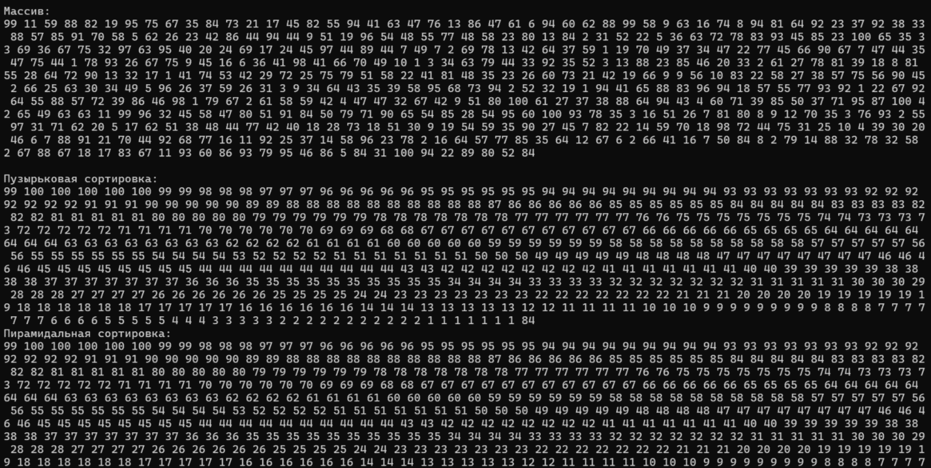
Дополнительные задания
Разработать функцию сортировки выбором и добавить к списку исследуемых сортировок. Алгоритм: осуществляется поиск элемента, имеющего наименьшее значение. После того, как этот элемент найден, он меняется местами с первым элементом. Затем, начиная со второго элемента массива, осуществляется поиск следующего наименьшего значения элемента. Найденный элемент меняется местами со вторым элементом. Этот процесс продолжается до тех пор, пока все числа не будут расположены в порядке возрастания.
#include <iostream>
#include <time.h>
using namespace std;

int main()
{
setlocale(LC_CTYPE, "Russian");

int A[1000];
int B[1000];

srand(time(NULL));

cout << "Исходный массив: " << endl;
for (int i = 0; i < 1000; i++) {
A[i] = rand() % 100 + 1;
B[i] = A[i];
cout << B[i] << " ";
}
cout << endl;

for (int i = 0; i < 1000; i++) {
int min = i;
for (int j = i + 1; j < 1000; j++)
min = (B[j] < B[min]) ? j : min;
if (i != min) {
int buff = B[i];
B[i] = B[min];
B[min] = buff;
}
}

cout << "Сортировка выбором: " << endl;
for (int i = 0; i < 1000; i++) {
cout << B[i] << " ";
}
cout << endl;

return 0;
}
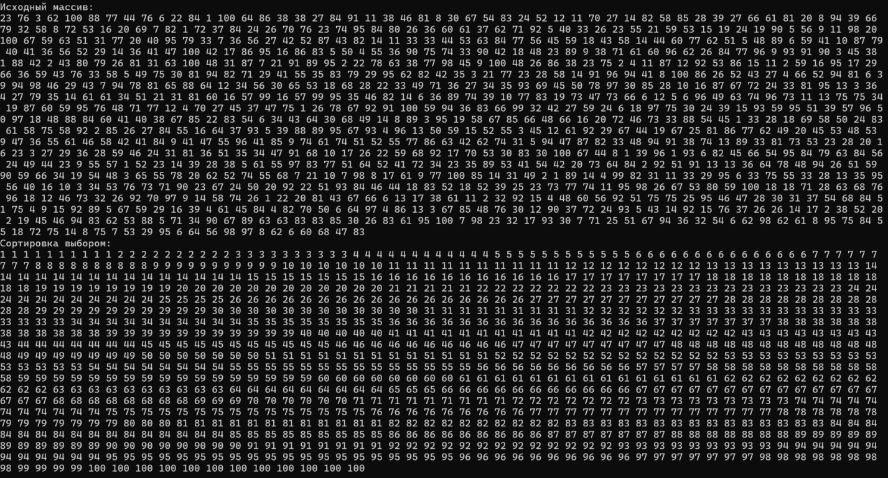
Разработать функцию сортировки методом простой вставки и добавить к списку исследуемых сортировок. Алгоритм: массив в процессе сортировки делится на две части: упорядоченную и неупорядоченную. Вначале весь массив неупорядочен. На каждом шаге из неупорядоченной части извлекается первый элемент, который вставляется на нужное место упорядоченной части. При этом размер упорядоченной части увеличивается на единицу. В конце весь массив окажется упорядоченным.
#include <iostream>
#include <time.h>
using namespace std;

int main()
{
setlocale(LC_CTYPE, "Russian");

int A[1000];
int B[1000];

srand(time(NULL));

cout << "Исходный массив: " << endl;
for (int i = 0; i < 1000; i++) {
A[i] = rand() % 100 + 1;
B[i] = A[i];
cout << B[i] << " ";
}
cout << endl;

for (int i = 1; i < 1000; i++) {
int buff = B[i];
int j;
for (j = i - 1; j >= 0 && B[j] > buff; j--) {
B[j + 1] = B[j];
}
B[j + 1] = buff;
}

cout << "Отсортированный массив: " << endl;
for (int i = 0; i < 1000; i++) {
cout << B[i] << " ";
}
cout << endl;

return 0;
}
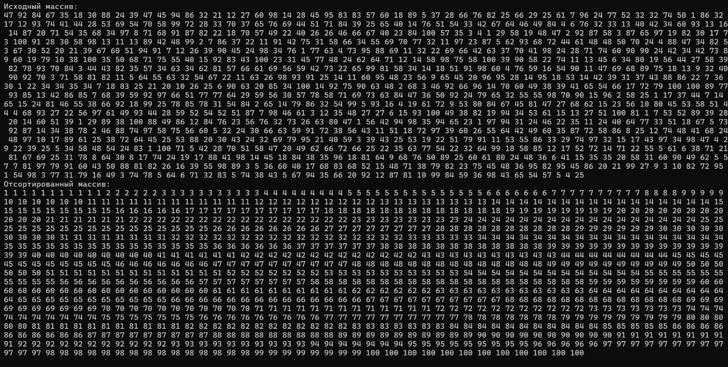
Разработать функцию сортировки методом Шелла и добавить к списку исследуемых сортировок. Алгоритм: метод Шелла (сортировка вставками с убывающим шагом) состоит в том, что упорядочиваемый массив делится на группы элементов, каждая из которых упорядочивается методом простой вставки (см. дополнительное задание 3). В процессе сортировки размеры таких групп увеличиваются до тех пор, пока все элементы не войдут в упорядоченную группу.

#include <iostream>
#include <time.h>
using namespace std;

int main()
{
setlocale(LC_CTYPE, "Russian");
const int n = 1000;
int A[n];
int B[n];

srand(time(NULL));

cout << "Исходный массив: " << endl;
for (int i = 0; i < n; i++) {
A[i] = rand() % 100 + 1;
B[i] = A[i];
cout << B[i] << " ";
}
cout << endl;

int d, count;
d = n;
d = d / 2;
while (d > 0) {
for (int i = 0; i < n - d; i++) {
int j = i;
while (j >= 0 && B[j] > B[j + d]) {
swap(B[j], B[j + d]);
j--;
}
}
d = d / 2;
}

cout << "Сортировка Шелла: " << endl;
for (int i = 0; i < 1000l; i++) {
cout << B[i] << " ";
}
cout << endl;

return 0;
}
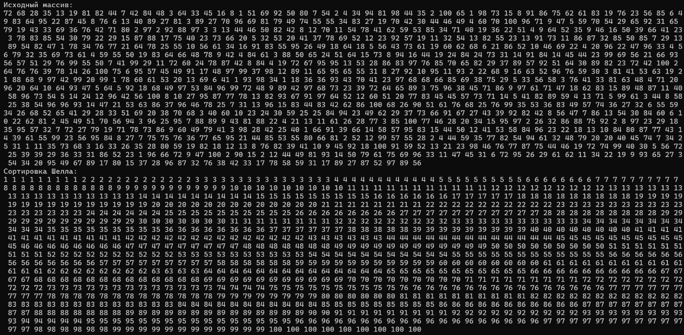
Контрольные вопросы
1.Что такое BST?
Бинарное дерево поиска – бинарное дерево, для которого левый потомок всегда хранит меньшее значение, правый большее
2.Какая сложность поиска в BST?
В лучшем случае | O(log n) — дерево сбалансировано
В худшем случае | O(n) — дерево вырождено в линейный список
В среднем случае | O(log n) — при случайных данных

3.Как удалить узел с двумя потомками?
Нет детей – просто удалить узел
Один ребенок – заменить узел другим ребенком
Два ребенка – найти новый узел и заменить
4.Когда пузырьковая сортировка работает за O(n)?
Когда массив уже отсортирован
5.Почему сортировка выбором всегда O(n²)?
Потому что всегда выполняет одинаковое количество сравнений, независимо от исходного порядка данных
6.В чём преимущество сортировки вставками?
Простой код, можно сортировать по мере поступления данных
7.Какой алгоритм использует меньше всего обменов?
Сортировка выбором использует минимальное количество обменов
Вывод
В ходе лабораторной работы были изучены основные виды сортировок данных в языке С++.

